Тема работы:
Сценарий урока «Петр I: царь и человек"

ФИО авторов: Чумакина Людмила Ивановна
Название образовательного учреждения:
Муниципальное бюджетное общеобразовательное учреждение «Гимназия №1» муниципального образования город Ноябрьск
Должность: учитель начальных классов
E-mail: chumakina_ludmila@rambler.ru
Почтовый адрес: 629805 г. Ноябрьск ул. Магистральная, д69, кв.73
Контактный телефон: 89124229957

Аннотация

Главный акцент на уроке сделан на формирование исследовательских умений: информационных – работа с разными источниками информации, коммуникативных – высказывание точки зрения, умения обобщать, делать выводы. Урок построен в технологии сотрудничества с включением учащихся в субъектно-субъектные отношения. Результат урока - продукт совместной деятельности - информационный лист, который окажет помощь при подготовке домашнего задания и поможет расширить знания детей.
Автор | Чумакина Людмила Ивановна, ksyha_lev@mail.ru
Название работы | Сценарий урока «Пётр I: царь и человек»
Цель урока | Создать условия для расширения представления учащихся об изменениях в жизни российского народа, произошедших благодаря указам Петра I.
Задачи урока | Образовательная:  - создать условия для формирования у учащихся представления о значении преобразований Петра I для жизни народа и страны;  - создать условия для развития умения работать с дополнительными источниками информации (энциклопедии, словари, справочники).  Развивающая:  - побудить познавательный интерес к изучению исторического прошлого.  - создать условия для развития монологической и диалогической речи;  - создать условия для развития коммуникативных умений.  Воспитательная:  - содействовать воспитанию у учащихся самостоятельности, инициативы, познавательной активности;  - способствовать воспитанию чувства патриотизма, гордости за нашу Родину.
Результаты и критерии оценивания результатов | Приложение 6
УМК, класс | Система Л. В. Занкова, 4 класс
Предмет | Окружающий мир
Используемое оборудование | Интерактивная доска; презентация к уроку; Н.Я. Дмитриева, А.Н Казаков «Окружающий мир» 4 класс, часть первая, ИД «Фёдоров», 2014г.
Дополнительные источники информации | Н.Орлова «Цари и императоры», издательство «Белый город», Москва, 2010г.  Т.И. Козлова «Толковый словарь для школьников», издательство «Айрис Пресс», Москва, 2012г.  С.И. Ожегов «Толковый словарь русского языка», Азбуковник, Москва, 2001г.
Тип урока по целеполаганию | Урок изучения и первичного закрепления новых знаний.
Ведущая технология | Технология сотрудничества
Основные термины, понятия темы | Навигация, навигационная наука, мануфактура, гарнизон, гарнизонная школа, артиллерийская, инженерная школы, арифметика, физика, камзол, жабо, парик.
Планируемые результаты:  - личностные  - предметные  - метапредметные | Личностные:  - формирование мотивации к целенаправленной деятельности;  - внутренняя позиция школьника на уровне положительного отношения к историческому прошлому своей страны;  - ориентация на понимание предложений и оценок учителей и товарищей, на самоанализ и самоконтроль результата;  - ориентации на анализ соответствия результатов требованиям конкретной учебной задачи; адекватной самооценки на основе заданных критериев успешности учебной деятельности.  Предметные:  - иметь представление о преобразованиях Петра I, их значении для развития России;  - оценивать влияние преобразований Петра I на жизнь народа и страны;  - дать качественную характеристику личности Петра I как царя и человека на основе различных информационных источников.  Метапредметные:  Регулятивные:  -контролировать и оценивать свои действия при работе с наглядно-образным материалом при сотрудничестве с учителем, одноклассниками; принимать роль в учебном сотрудничестве.  Познавательные:  -осуществлять поиск необходимой информации для выполнения учебных заданий с использованием учебной литературы, энциклопедий, справочников; осуществлять запись (фиксацию) выборочной информации исторических фактов.  Коммуникативные:  - принимать участие в работе группы, используя речевые и другие коммуникативные средства, строить монологические высказывания.
Организация пространства | Выставка книг (энциклопедии, словари, справочники) по теме урока.
Виды совместной деятельности | Групповая работа
Используемые виды оценивания | Выступления групп, устные ответы учащихся.
Формы работы | Фронтальная, групповая, индивидуальная
Содержание работы
Этап урока | Содержание учебного материала:
Этап урока | Деятельность учителя | Деятельность учащихся
Этап целеполагания | - История человечества опирается на великих людей. Более чем за тысячелетнюю историю Россия пережила немало правителей.  - О ком писал А.С. Пушкин? (слайд)  - Приведите примеры из жизни Петра I, которые подтверждают слова А.С. Пушкина. (слайд 1)  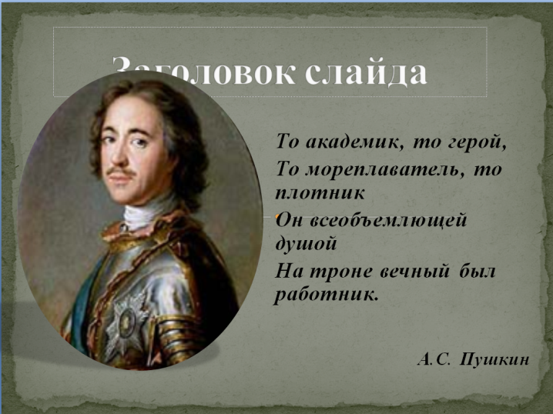  - Петр Великий прожил всего 53 года. Но он и его сподвижники совершили невероятное – за короткий исторический отрезок времени неузнаваемо преобразили Россию.  - Скажите, а только ли заслуги, которые вы перечислили, позволяют назвать его Великим?  - Вы хотите узнать, какие преобразования в России произошли благодаря Пётру I, их значение для жизни народа и страны?  - Сформулируйте тему урока (слайд 2)  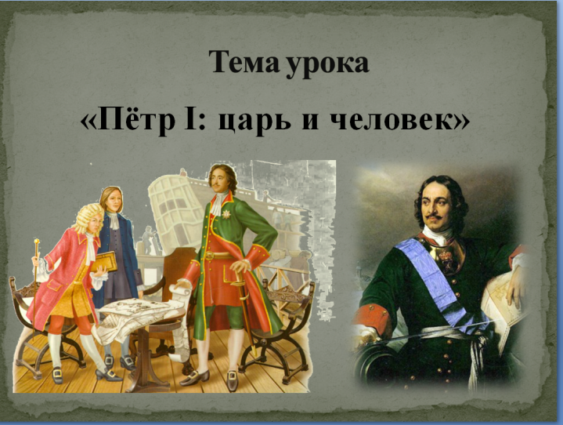  - Значит, какую цель поставим на уроке? (Слайд 3)  - Какие задачи предстоит нам решить на уроке?  - Для раскрытия темы сегодняшнего урока вы проведёте самостоятельное исследование в группе, изучив предложенные вам материалы о жизни и времени правления Петра. Затем нужно представить свою работу другим участникам. Для подготовки ответа у вас есть инструкционная карта и материалы для изучения вашего вопроса. | - хорошо владел 14 ремёслами;  - основал города, фабрики, заводы, корабельные верфи;  - создал армию и флот;  - рассылал экспедиции в дальние края.  Высказывания детей о достоинствах Петра I, как человека и императора.
Этап планирования | - Познакомьтесь с Инструкционной картой группы.  - Какие перед вами встали задачи? | Учащиеся планируют свою деятельность:  - Изучить предложенный материал, заполнить таблицу в соответствии с заданиями каждой группы, подготовить выступление.  Учащиеся озвучивают правила групповой работы:  1. Группа совместно обсуждает и решает, выдвигает идеи или опровергает их.  2. Успех группы зависит от того, насколько каждый проявит свои достоинства.  3. Во время работы с уважением относится к товарищам: принимая или отвергая идею, делать это вежливо. Каждый имеет право на ошибку.  4. Каждый член группы должен работать в полную меру своих сил.
Поисково-исследовательский этап | - Каждый из вас знает свою роль в группе. Приступайте.  1 группа - Детство Петра I (Приложение 1)  2 группа - Преобразования в культуре и быту (Приложение 2)  3 группа - Развитие в области образования (Приложение 3)  4 группа - Его величество хирург (Приложение 4)  5 группа - Петр I – царь и человек (Приложение 5) | Учащиеся выполняют задание в группе, согласно инструкционной карте, анализируют задачу, изучают информационные тексты, отвечают на вопросы и делают необходимые выводы по изученному материалу.
Первичное усвоение новых знаний | - Итак, подводим итог.  - Детство Петра I  - Преобразования в культуре и быту (Слайды 4,5,6,7)  - Развитие в области образования (слайды 8,9,10)  - Его величество хирург  - Петр I – царь и человек (слайд 11) | Учащиеся защищают свои работы, отвечают на вопросы:  1 гр. - интересы Петра в детстве и его качества ребёнка (интересы - чтение, военные игры, арифметика, физика, геометрия, стрельба из пушек; качества ребёнка – любознательность, упорство, смелость, решительность).  2 гр. - преобразования в культуре и быту, качества человека и царя (преобразования – книгопечатание, книготорговля, создание и развитие сети библиотек, выпуск первой русской газеты «Ведомости», развитие музейного дела, открытие Кунсткамеры, создание русского театра, изменения в быту, одежде; качества человека и царя – любознательный, уверенный, требовательный, жестокий, настойчивый).  3 гр. - развитие в области образования, качества человека и царя (развитие в области образования – открытие школы математических и навигационных наук, артиллерийской, инженерной, медицинской, горной школ, морской академии, открытие первой гимназии, создание новых гарнизонных, духовных, цифирных школ; качества человека и царя – умный, уверенный, трудолюбивый, заботливый, решительный, требовательный).  4 гр. - история из жизни Петра I «Его величество хирург» (Н.Орлова «Цари и императоры», издательство «Белый город», Москва, 2010г), качества человека и царя (качества человека и царя – открытый в общении, вежливый, доброжелательный, старательный, аккуратный, щедрый, заботливый, бескорыстный).  5 гр. - инсценирование ситуации из жизни Петра I и его супруги Екатерины. Знакомят с высказываниями Петра I, объясняют их значения, называют качества человека и царя (качества человека и царя – честный, законопослушный, воспитанный, мужественный, справедливый, жестокий к виновным, любящий Отечество).
Первичная проверка новых знаний | - Нужны ли были России преобразования Петра I?  - Вы согласны с тем, что Петра I называют Великим? (слайд 12, 13)  - Проверьте, на сколько вы были внимательны на уроке – ответьте на предложенные вопросы. (Приложение 6) | Учащиеся высказывают свою точку зрения.  Учащиеся заполняют листы «Пётр I: царь и человек»
Домашнее задание | По итогам мы видим, что есть еще знания, которые требуют закрепления, поэтому работу можно продолжить дома:  - стр. 99-101 - повторить изученный материал,  - в дополнительных источниках информации найти интересные факты из жизни Петра I. | Записывают домашнее задание.
Рефлексия | Самооценка работы групп:  1.Всё получилось в работе группы?  2. Были затруднения?  3.Причины затруднений.  4. Пути выхода из затруднений. | Учащиеся обобщают полученные знания, подводят итоги.

Приложение 1
Инструкционная карта группы №1
- Изучите информационный текст «Детство Петра I».
- Заполните таблицу.
- Сделайте вывод по изученному тексту.
Детство Петра I.
Петр был младший сын царя Алексея Михайловича и родился 30 мая 1672 года. Он был крепкого здоровья, рос быстро, через полгода начал ходить, а в десять лет уже казался большим. Уже с ранних лет царевич Петр имел необыкновенные способности; он был очень любознателен, ко всему присматривался, до всего доискивался, и часто задавал такие вопросы, на которые и старшие не умели отвечать.
Основное внимание Пётр уделял военным «потехам». Он набрал себе сверстников, среди которых находились как дети знатных семей, так и представители крестьянства, и составил из них войско. Войско это называлось потешным. Целые дни проводил Петр со своими потешными: то вооружал их, то учил маршировать и стрелять, то устраивал крепости и делал примерные сражения. По мере того, как царевич вырастал, эти игры стали походить на настоящее военное ученье; так что из потешных образовалось потом два полка: Семеновский и Преображенский.
Петр часто посещал Немецкую слободу, близко сошелся с ее жителями и запросто бывал у них в гостях. С любопытством слушал Петр рассказы о заграничных порядках и диковинках. Среди этих иностранцев он нашел себе учителей и учился у них арифметике, физике, геометрии и стрельбе из пушек.
Всё это пригодится ему как главе русской державы – первому императору России.

Интересы Петра в детстве | Черты характера (качества ребёнка)
Вывод:______________________________________________________________________________________________________________________________________________________________________________________________________
Приложение 2
Инструкционная карта группы №2
- Изучите информационный текст «Преобразования в культуре и быту».
- Заполните таблицу.
- Сделайте вывод по изученному тексту.

Преобразования в культуре и быту.
Развитие книгопечатания сопровождалось началом организованной книготорговли, а также созданием и развитием сети библиотек. С 1702г. систематически выходила первая русская газета "Ведомости".
В этот период написан ряд важных работ по истории, а созданная Петром I Кунсткамера положила начало сбору коллекций исторических предметов и редкостей. Одновременно стали собирать древние письменные источники, снимать копии летописей, грамот, указов и других актов. Это было началом музейного дела в России.
В живописи на смену иконописи приходит портрет.
К первой четверти XVIII в. относятся и попытки создания русского театра, в это же время были написаны первые драматургические произведения.
Изменения в быту затрагивали многие стороны жизни людей. Дворянам предписывалось одеваться в европейском стиле. Старая привычная долгополая одежда с длинными рукавами запрещалась и заменялась новой. Камзолы, галстуки и жабо, широкополые шляпы, чулки, башмаки, парики быстро вытесняли в городах старую русскую одежду. Быстрее всего распространилась западноевропейская верхняя одежда и платье среди женщин. Запрещалось ношение бороды, что вызвало недовольство, особенно податных сословий.
По утрам обязательно нужно было пить неведомый доселе в России напиток — кофе. Именно при Петре I на столах у богатых людей появился картофель, ранее неизвестный русским людям.
Со времен Петра ввели и новый календарь, по которому год начинался с 1 января. До этого новый год начинался с 1 сентября.
Благодаря преобразованиям Петра 1 Россия превратилась в одно из сильнейших государств Европы.

Преобразования в культуре и быту | Черты характера (качества царя и человека)
Вывод:__________________________________________________________________________________________________________________________________
Приложение 3
Инструкционная карта группы №3
- Изучите информационный текст «Развитие в области образования ».
- Заполните таблицу.
- Сделайте вывод по изученному тексту.
Развитие в области образования.
На Руси в то время было мало грамотных людей. Учили ребят кое-где при церквах, да иногда в богатых домах имели приглашённых учителей. Петр 1 ясно сознавал необходимость образования и даже говорил: «Смерть России без знающих людей!» Для того, чтобы образованных людей в России стало больше, Пётр предпринял ряд решительных мер.
Так в Москве была открыта школа математических и навигационных наук. В 1701—1721 были открыты артиллерийская, инженерная и медицинская школы в Москве, инженерная школа и морская академия в Петербурге, горные школы при Олонецких и Уральских заводах. В 1705 была открыта первая в России гимназия. Создавались новые школы: гарнизонные – для детей солдат, духовные – для детей священников.
Более того, в каждой губернии должны были быть цифирные школы с бесплатным обучением для всех сословий. Такие школы обязательно снабжались букварями на славянском и латинском языках, а также азбуками, псалтирями, часословами и арифметиками. Изучали в них грамматику, арифметику и географию.
Обучение было принудительным, противившимся ему грозила военная служба и налоги, а тем, кто не окончил обучения, нельзя было вступить в брак. Но из-за принудительного характера и жестких методов обучения (битье батогами и сажание на цепь) такие школы просуществовали недолго.
За время правления Петра 1 несколько тысяч россиян были отправлены учиться за границу. Указами царя было введено обязательное обучение дворян и духовенства (священников).
Во времена его царствования началось распространение образования в России.

Развитие в области образования | Черты характера  (качества царя и человека)
Вывод:__________________________________________________________________________________________________________________________________
Приложение 4
Инструкционная карта группы №4
- Изучите текст «Его величество и хирург» (Н.Орлова «Цари и императоры», издательство «Белый город», Москва, 2010г. стр. 18-19)
- Заполните таблицу
- Сделайте вывод по изученному тексту.
Особенности поведения Петра I | Черты характера  (качества царя и человека)
Вывод:______________________________________________________________________________________________________________________________________________________________________________________________________

Приложение 5
Инструкционная карта группы №5

- Инсценируйте случай из жизни Петра I:
Автор: Царь Петр с упругой своей Екатериной в личных палатах.
Императрица: Петруша. Хочу подарить тебе кафтан. Вшила его блёстками своими руками.
Автор: Во время одевания несколько блёсток упало на пол, Пётр сказал ей:
Пётр: Знаешь ли, Катенька, на деньги, что стоят упавшие блёстки, можно было сутки прокормить солдата.
- Ответьте на вопросы:
- Какое человеческое качество Петра продемонстрировано в той сцене?
- Какое качество государственного человека вы наблюдаете в той же сцене?
- Изучите высказывания Петра Великого, объясните их значение. Какие качества Петра, как человека и царя прослеживаются в его высказываниях?
- Заполните таблицу.
Высказывания Петра Великого | Черты характера (качества человека и царя)
Когда государь повинуется закону, тогда не дерзнет никто противиться оному.
Кто станет говорить речи, другому — не перебивать, но дать окончить и потом другому говорить, как честным людям надлежит, а не как бабам-торговкам.
Победу решает военное искусство и храбрость полководцев и неустрашимость солдат. Грудь их — защита и крепость отечеству.
За признание — прощение, за утайку — нет помилования. Лучше грех явный, нежели тайный.
Я предчувствую, что россияне когда-нибудь, а может быть, при жизни нашей пристыдят самые просвещенные народы успехами своими в науках, неутомимостью в трудах и величеством твердой и громкой славы.
А о Петре ведайте, что ему жизнь не дорога, жила бы только Россия.

Вывод:______________________________________________________________________________________________________________________________________________________________________________________________________

Приложение 6

Пётр I: царь и человек
1. Я считаю, что самыми значимыми преобразованиями в России при Петре I стали ____________________________________________________________________________________________________________________________________________________________________________________________________________
2. По-моему мнению, очень важными человеческими качествами Петра I были ____________________________________________________________________________________________________________________________________________________________________________________________________________
3. Я думаю, что Петра I называют Великим императором, потому что
____________________________________________________________________________________________________________________________________________________________________________________________________________

